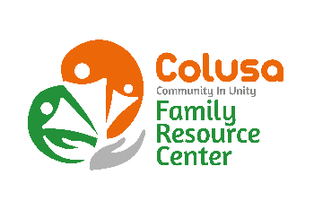
Ticket #

County Programa de Juguetes para Niños
131 5th Street
Colusa, CA 95932

Colusa CAPC y Family Resource Center en el condado de Colusa están coordinando el programa de juguetes para niños de CHP. Es posible que no sea posible proporcionar juguetes para todas las familias. Sin embargo, si desea ser considerado para un juguete, por favor llene el formulario completamente incluyendo la información del patrocinador. El último día para cambiar el formulario es el viernes 9 de diciembre de 2022. Por favor, tráiganos el formulario lo más rápido posible para dar tiempo al grupo para planificar. ¡NO ACEPTAREMOS SOLICITUDES TARDÍAS! La solicitud debe devolverse CON CERTIFICADO DE NACIMIENTO o REGISTRO DE DISPARO SOLO para niños de 11 años o menos para ser considerado. ENVÍELOS POR CORREO, DÉJELOS EN PERSONA o envíelos por correo electrónico a mcotter@colusacapc.net A MÁS TARDAR EL 9 DE DICIEMBRE DE 2022 ANTES DE LAS 4:30 p.m.**Ya no acepta solicitudes por fax*
Autorizo la liberación de mi nombre y dirección para los juguetes de los niños.
Nombre: ________________________________ Esposa: ____________________________________

Teléfono: ________________________________ Mensaje Teléfono: ___________________________
Dirección: _______________________________ Ciudad: _________________ Código Postal: ______
Dirección postal: __________________________ Ciudad: _________________ Código Postal: ______
Número de personas en el hogar: _________
Nombres y edades de los niños: Verified by: Birth Certificate Shot Record Initials: _____
M F___________________________ ______ M F__________________________ ______
M F___________________________ ______ M F__________________________ ______
M F___________________________ ______ M F__________________________ ______
Ingresos del mes de diciembre 2022: $__________ Manera de recibir los ingresos: _______________

________________________________________ _____________________________
Firma Fecha

Sponsor Information:
Informacion de Patrocinador. ¡¡DEBES TENER UN SPONSER!!
Un patrocinador es una persona que te conose y puede verificar sus necesidades de asistencia. No pueden ser familares. Pueden ser alguien de su paroquia, maestro/a, policia, bomber,o doctor, personas que trabajan en WIC, un empleado de la cuidad o el condado.
Para el patrocinador: Porfavor llame al 458-7678 si tiene preguntas sobre esta aplicacion.

Nombre de Patrocinador:_________________________ Ocupacion:__________________________

Telefono #1: ___________________________________ Telefono #2: ________________________
Firma de Patrocinador:_____________________________ Fecha:______________________

